

sharing platform for non-critical reusable medical DEVICES

Rapport de projet de Fin d’études



2018 - 2019

UNIVERSITÉ LIBANAISE

Faculté des sciences -Section V

Par

Mohamad **CHALHOUB**

Cerena **SBEITY**

Nisirine **BAHJAT**

Sous-direction de

Dr. Nadine **ZBIB**

Sommaire :

Chapitre 1 : Introduction 4

1. Le projet 5

1.1. SIC 5

1.2. Définition succincte 5

1.3. Caractéristiques essentielles 5

1.4. Motifs ayant conduit à élaborer ce projet 5

2. Les Objectifs 5

2.1. Objectifs techniques 5

2.2. Objectifs de délai 6

2.3. Objectifs de coût 6

2.4. Hiérarchisation des objectifs 6

3. La technique 6

3.1. La base sur laquelle le projet s’appuie 6

3.2. Les difficultés principales de ce projet 6

3.3. Solutions de repli en cas de problème 6

4. La planification 6

5. Outils 7

6. La gestion du projet 8

6.1. L’équipe du projet 8

7. La communication 8

7.1. Communication interne 8

7.2. Communication externe avec les fournisseurs 8

Chapitre 2 : Etat de l’art 9

Chapitre 3 : Architecture du modèle utilisé 10

1. Introduction 10

2. Processus 10

3. Structure de la base de données 11

3.1. Nom 11

3.2. Les collections 11

3.3. Diagramme de base de données 13

4. Diagramme des classes 17

5. Diagramme de séquence 18

6. Diagramme d’activité 19

7. Flow Chart 20

Chapitre 4 : Implémentation 21

1. Outils de programmation 21

1.1. Android Studio 21

1.2. Photoshop 21

1.3. GitHub Desktop 21

2. Interface d’utilisateur 21

2.1. Registre/Login 21

2.2. S’identifier 22

2.3. Création du compte 22

2.4. Page d’accueil 22

2.5. Ajouter un instrument 23

2.6. Page des instruments 23

2.7. Contenu de chaque instrument 24

2.8. Page du profil 25

2.9. Bar de recherche 25

2.10. Page du profil 26

Chapitre 5 : Conclusion et perspective 27

1. Conclusion 27

2. Perspective 27

Références 28

Table des figures

Figure 1 : Différence entre serveur traditionnelle et Firebase 10

Figure 2 : Diagramme des classes 17

Figure 3 : Diagramme de séquence 18

Figure 4 : Diagramme d’activité 19

Figure 5 : Flow Chart 20

# Chapitre 1 : Introduction

Le e-commerce ou commerce électronique regroupe l’ensemble des transactions commerciales s’opérant à distance par le biais d’interfaces électroniques et digitales.  
  
Le e-commerce englobe essentiellement les transactions commerciales s’effectuant sur Internet à partir des différents types de terminaux (ordinateurs, tablettes, smartphones, consoles, TV connectées). Le [m-commerce](https://www.definitions-marketing.com/definition/m-commerce/) est alors une composante du e-commerce.  
  
Le e-commerce est devenu le principal canal de la vente à distance ce qui explique le remplacement du terme de « vente par correspondance » par celui de « vente à distance ».

Et dans notre projet, nous avons développé l’APP SIC sous le concept de e-commerce APP, qui sert à partagés les dispositifs médicaux réutilisables en toute sécurité entre différents patients.

L'objectif de ce projet est de développer une application qui offre aux patients les mêmes avantages des appareils nouvellement achetés, mais à un coût très réduit.

Nous proposons de développer une plateforme Android permettant aux utilisateurs de partager et / ou de rechercher des dispositifs médicaux réutilisables.

Il devrait permettre aux utilisateurs d'ajouter, de rechercher, de localiser les éléments et de prendre les mesures de sécurité à appliquer avant de les réutiliser.

Cette application aboutit à plusieurs objectifs :

1. Réduit les coûts du transport.
2. Centraliser tous les instruments médicaux dont l'utilisateur pourrait avoir besoin au même endroit.
3. Faciliter la communication entre le vendeur et l'acheteur.

**Exemple** d’un problème peut être résolu par notre application : Au lieu de perdre du temps à rechercher les dispositifs médicaux réutiliser l’utilisateur peut tout simplement accéder à l’application et chercher le produit qui lui convient le mieux.



**Exemple pratique :** Cette publication peut prendre beaucoup du temps pour être vue par les personnes concernées, où l’importance de notre Application apparait au lieu d’attendre comme cette publication, il suffit de chercher dans notre application.

## Le projet

### SIC

SIC est l’abréviation de Sharing Is Carring.

### Définition succincte

Ce projet consiste à réaliser une application e-commerce qui sert à vendre ou donner des dispositifs médicaux utilisé.

### Caractéristiques essentielles

C’est une application Android facile à comprendre et à manipuler par l’utilisateur. Cette application permettra a facilité la méthode de déploiement des dispositifs médicaux utilisé.

### Motifs ayant conduit à élaborer ce projet

Introduire une nouvelle façon plus facile à vendre ou faire un don pour un dispositif médical, réduit les coûts du transport pour chercher ce dispositif, centraliser tous les instruments médicaux dont l'utilisateur pourrait avoir besoin au même endroit, faciliter la communication entre le vendeur et l'acheteur.

## Les Objectifs

### Objectifs techniques

* L’objectif principal est de réduire et de faciliter l’achat des produits de 50%.
* Un logiciel consistant et fiable.
* Visualisation des produits et leurs détails à partir de l’application mobile, ce qui réduit les couts de transport de 50%.
* Faciliter la communication entre le vendeur et l'acheteur.

### Objectifs de délai

Au bout de 1 mois, 5 jours par semaine.

### Objectifs de coût

### Hiérarchisation des objectifs

* Délai
* Technique
* Coût

## La technique

### La base sur laquelle le projet s’appuie

* (Java, XML) qui s’occupera de toutes les étapes du projet.
* (Application mobile).

### Les difficultés principales de ce projet

Obtenir un bon niveau de qualité en restant à l’intérieur du délai et le budget prévu.

### Solutions de repli en cas de problème

Tous le code est retenu dans [GitHub](https://github.com/MH-Chalhoub/SIC) en cas qu’une personne veut restaurer les fichiers du projet, ou s’il veut annuler les modifications apportées par une autre personne de l’équipe.

## La planification

|  |  |  |  |
| --- | --- | --- | --- |
| PROJECT TIMELINE | | | |
| |  | | --- | |  | | | | |
| **START DATE :** | **Thursday, April 25, 2019** |  |  |
| ACTIVITY | START | END | NOTES |
| Discussion | Thursday, April 25, 2019 | Monday, April 29, 2019 | Discussion des idée |
| Préparation | Saturday, April 27, 2019 | Wednesday, May 1, 2019 | Installation des logiciel |
| Apprendre | Tuesday, April 30, 2019 | Saturday, May 4, 2019 | Apprendre à utiliser GitHub et API FireBase database |
| Database | Sunday, May 5, 2019 | Saturday, May 11, 2019 | Création le modèle de la base de données |
| Design | Saturday, May 11, 2019 | Sunday, May 19, 2019 | Création le format des pages |
| Code | Sunday, May 5, 2019 | Friday, May 24, 2019 | Commencer la création du code |

## Outils

* L’environnement de travail (PC…).
* Les logiciels utilisés sont Android Studio (pour le code), Photoshop (pour le design) et GitHub Desktop (pour stocker le code dans le site GitHub).
* Salles de réunions afin d’étudier l’avancement du projet avec le chef de projet.

## La gestion du projet

### L’équipe du projet

* Chef de projet : Dr. NadineZBIB.
* L’équipe: MohamadCHALHOUB **-** CerenaSBEITY **-** NisirineBAHJAT.

## La communication

### Communication interne

Les moyens de communication utilisée sont : GitHub – WhatsApp – e-mails.

### Communication externe avec les fournisseurs

Les moyens de communication utilisée sont : e-mails.

# Chapitre 2 : Etat de l’art

**Au niveau mondial :** en 2010, l’application « Ali Express » a apparait et a eu un grand succès jusqu’à nos jours.

« Ali Express » est une application spécialisée dans la vente de produits chinois soient de l’électronique, de la mode et des accessoires, des instruments médicaux…

Malgré le faible cout des produits offert par cette application, la plupart des gens souffre du problème avec la date de livraison de leurs produits demandés qui dure au moins un mois.

Ou le Marketplace Amazon qui est une plateforme e-commerce, permettant aux vendeurs de vendre des produits neufs ou usagés à prix fixe.

En outre, le mode de payement dans cette application a eu en ligne c-à-d par la carte de crédit ce qui est considéré comme un problème chez les gens qui n’ont pas une carte de crédit.

**Au niveau local :** l’application « OLX » a apparait et a eu un grand succès au Moyen-Orient, cette application est spécialisée dans la vente de produits utilisée.

Là où l’importance de notre application « SIC » apparait où on peut voir des instruments médicaux à faible cout et on n’a pas obligé de payer par la carte de crédit. En plus cette application est seulement spécialisée dans le domaine médical.

# Chapitre 3 : Architecture du modèle utilisé

## Introduction

En termes de stockage des données, nous avons remplacé la méthode traditionnelle qui dépend de base de données relationnelle SQL par un nouveau concept basé sur la base de données NoSQL implémenter par Firebase (plateforme mobile de Google).

## Processus

Notre modèle est un modèle client-serveur qui partitionne les taches ou les charges de travail entre les fournisseurs d’une ressource ou d’un service, appelés serveurs, et les demandeurs de service, appelés clients.

La communication entre le client et le serveur de Firebase ce fait de la même manière traditionnelle, mais ce qui diffère est le développement d'applications.

Cela diffère du développement d'applications traditionnelles, qui implique généralement l'écriture de logiciels frontend et backend. Le code frontal appelle simplement les points de terminaison d'API exposés par le serveur, et le code backend fait le travail. Cependant, avec les produits Firebase, le backend traditionnel est ignoré, laissant le travail au client. L'accès administratif à chacun de ces produits est fourni par la console Firebase.

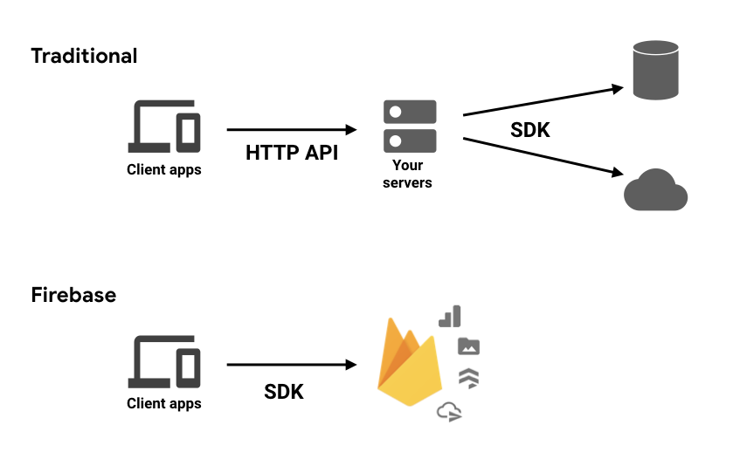

Figure 1 : Différence entre serveur traditionnelle et Firebase

Et les tables auxquels nous sommes habitués sont remplacée par des collection chaque collection est unique et chaque collection contient des documents et chaque document contient des champs, deux documents d’une même collection n’est pas obligatoire qu’il possède les mêmes champs.

Firebase de Google propose deux types de solutions de base de données accessibles via le cloud pour les applications mobiles prenant en charge la synchronisation de données en temps réel : Realtime Database and Cloud Firestore.

Dans Notre application nous avons commencé avec le Realtime Database mais au cours de l’augmentation de la taille du projet il était de plus en plus difficile d’organiser des données complexes et hiérarchiques à grande échelle car le Realtime Database stocke les données sous la forme d’un grand arbre JSON, ce qui facilite le stockage de données simples mais rend plus difficile l'organisation de données hiérarchiques complexes à grande échelle. Donc nous l’avons remplacé par Cloud Firestore car il stocke les données dans des documents classés en collections. Les données simples sont stockées dans des documents, ce qui est simple et similaire à la façon dont les données sont stockées en JSON. Les données complexes et hiérarchiques sont facilement organisées à l’échelle en utilisant des sous-collections au sein des documents.

En plus Firebase offre autre service comme Stockage des fichier, Authentication, …

## Structure de la base de données

### Nom

Le nom la base de données est sicdatabase.

### Les collections

La base de données est divisée en 4 collection principale : Category, Items, Items Reported, Users.

#### Category

Contient les catégories principales des fournitures médicales et chaque document de cette collection contient :

* Catbg : Couleur de background (Valeur Hexadécimale du couleur).
* Caticon : Icône du catégorie (Lien de l’icône).
* Catname : Nom de la catégorie.
* Cattitlebg : Couleur de background du nom de la catégorie.

#### Items

Contient Les articles ajouté par les utilisateurs dans des diffèrent catégories et chaque document de cette collection contient :

* category : Nom de la catégorie.
* description : Description de l’article.
* email : Email de l’utilisateur.
* images : Un array des liens des images de l’article.
* location : Emplacement de la livraison de l’article.
* name : Nom du vendeur.
* posted_time : Le temps et le date dont l’article est publié.
* price : Le prix de l’article.
* title : Nom de l’article.
* userId : l’ID de l’utilisateur (numéro du document de l’utilisateur).
* views : le nb de fois qu’un utilisateur à appuie sur ce poste.
* phone : le numéro du téléphone de l’utilisateur.

#### Items Reported

Contient les articles signalés par les utilisateurs et le nom de document de cette collection est le même nom de l’article de la collection item et chaque document de cette collection contient :

* reportCount : Le nb des utilisateurs qui ont signalée un article.
* reporterDescription (sub-collection) : le nom de document de cette collection est le même nom de l’utilisateur de la collection Users et chaque document de cette collection contient :
  + reportReason : la raison de signalée cet article.

#### Users

Contient les utilisateurs et chaque document de cette collection contient :

* contactno : le numéro du téléphone de l’utilisateur.
* email : Email de l’utilisateur.
* favoriteItemsCount : Le nb des articles aimer par l’utilisateur.
* firstname : Le prénom de l’utilisateur.
* lastname : Nom de famille de l’utilisateur.
* itemsCount : Nombre des articles publiée par l’utilisateur.
* User_Favorite_Items (sub-collection) : Contient les articles aimer par l’utilisateur, le nom de document de cette collection est le même nom de l’article de la collection item et chaque document de cette collection contient les mêmes champs du document de la collection item.
* User_Items (sub-collection) : Contient les articles ajouter par l’utilisateur, le nom de document de cette collection est le même nom de l’article de la collection item et chaque document de cette collection contient les mêmes champs du document de la collection item.

### Diagramme de base de données

#### Category



Category



1



2



3



1



Catbg

Caticon

Catname

Cattitlebg

#### Items

Item 2

Item 3



Items



Item 1



Item 1



category

description

email

images

location

name

posted_time

price

title

userId

 views

phone

#### Items Reported

Reported Item 2

Reported Item 3



Items Reported



Reported Item 1



Reported Item 1



reportCount



reporterDescription



RUser 1

1



RUser 2



RUser 3



RUser 1



reportReason

#### Users



Userss



User 1



User 2



User 3



itemsCount

lastname

User 1



contactno

email

favoriteItemsCount

firstname



User_Favorite_Items



Item 1

1



Item 2



Item 3



User_Items



Item 1

1



Item 2



Item 3



## Diagramme des classes

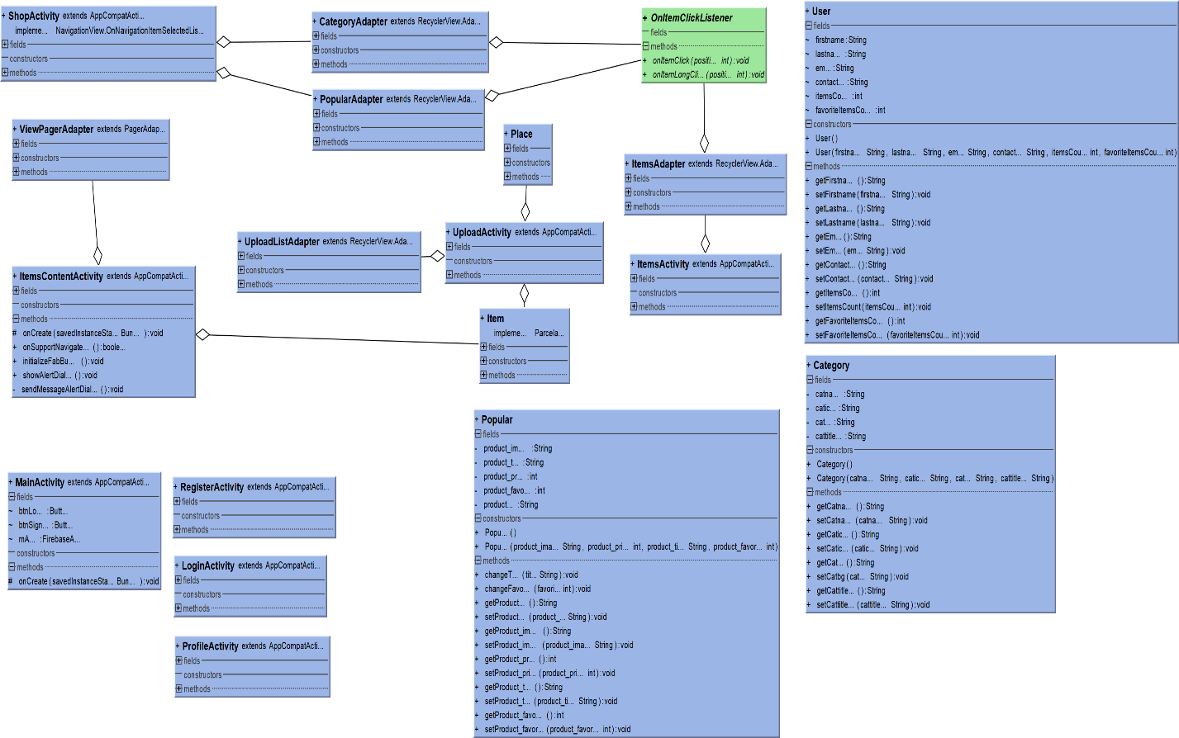

Figure 2 : Diagramme des classes

Dans ce Digramme on présenter les classes et les interfaces des systèmes ainsi que les différentes relations entre celles-ci. Chaque classe contient le mot Activity est une classe pour contrôler une activité Android.

## Diagramme de séquence

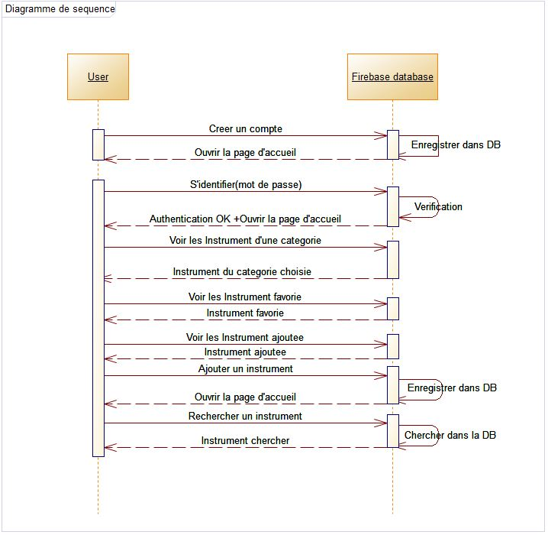

Figure 3 : Diagramme de séquence

Le diagramme de séquence permet de montrer les interactions d'objets dans le cadre d'un scénario d'un Diagramme des cas d'utilisation. Dans un souci de simplification, on représente l'acteur principal à gauche du diagramme, et les acteurs secondaires éventuels à droite du système.

## Diagramme d’activité

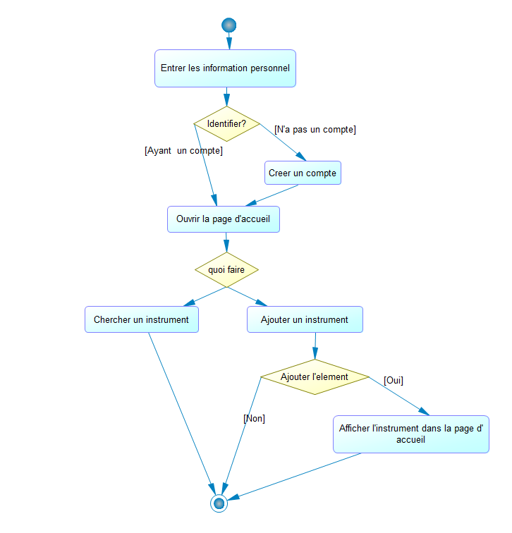

Figure 4 : Diagramme d’activité

Le diagramme d'activité permet de modéliser la processus interactif, global ou partiel de notre système. Ce diagramme exprimer une dimension temporelle sur une partie de notre modèle.

## Flow Chart

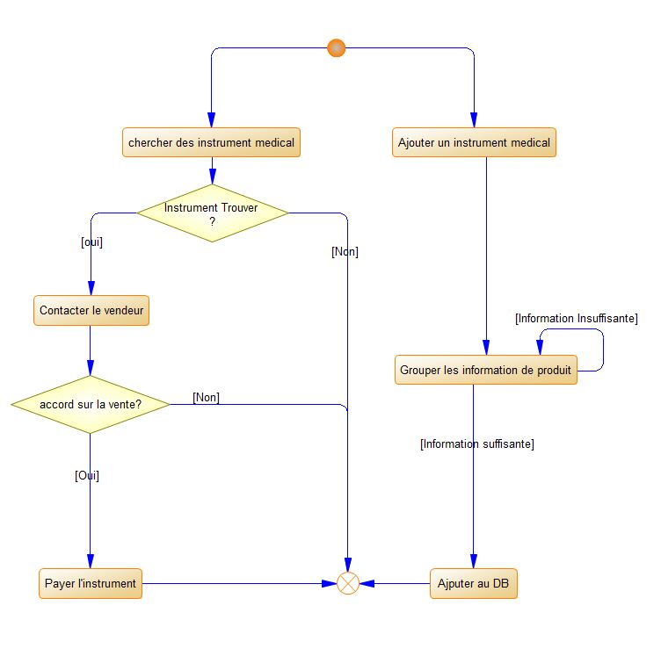

Figure 5 : Flow Chart

# Chapitre 4 : Implémentation

## Outils de programmation

Les logiciels utilisés sont Android Studio (pour le code), Photoshop (pour le design) et GitHub Desktop (pour stocker le code dans le site GitHub).

### [Android Studio](https://developer.android.com/studio/intro)

Android Studio is the official Integrated Development Environment (IDE) for Android app development, based on [IntelliJ IDEA](https://www.jetbrains.com/idea/). On top of IntelliJ's powerful code editor and developer tools, Android Studio offers even more features that enhance your productivity when building Android apps.

### [Photoshop](https://www.adobe.com/products/photoshop.html)

Adobe Photoshop is the predominant photo editing and manipulation software on the market. Its uses range from the full-featured editing of large batches of photos to creating intricate digital paintings and drawings that mimic those done by hand.

### [GitHub Desktop](https://desktop.github.com/)

GitHub Desktop is a fast and easy way to contribute to projects from Windows and OS X, GitHub Desktop is designed to simplify the all process and workflow in your GitHub. GitHub Desktop is an open source Electron-based GitHub app.

## Interface d’utilisateur

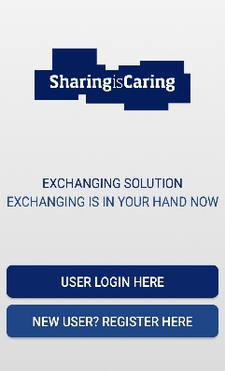

### Registre/Login

La première page afficher à l’utilisateur deux option : S’identifier ou créer un compte.

### S’identifier

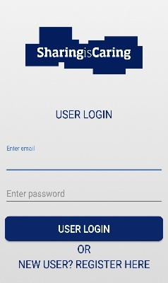

Si l’utilisateur a déjà créé un compte il suffit de se connecter en entrant l’Email et le mot de passe et ensuite ouvre la page d’accueil.

### Création du compte

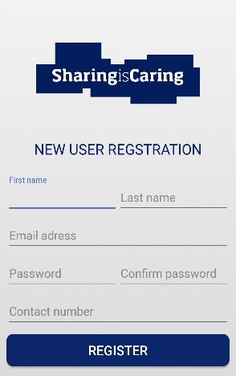

Si l’utilisateur n’a pas encore crée un compte il doit créer en appuyant sur le bouton New user ? Registre Here, ensuite une page s’ouvre pour que l’utilisateur entre ses information personnel (Prénom – Nom de la famille – Numéro du téléphone – Mot de passe) et ensuite ouvre la page d’accueil.

### Page d’accueil

Contient les articles populaires et des diffèrent catégories des instruments médical et un banner flipper qui affiche une petite description des ces instrument.

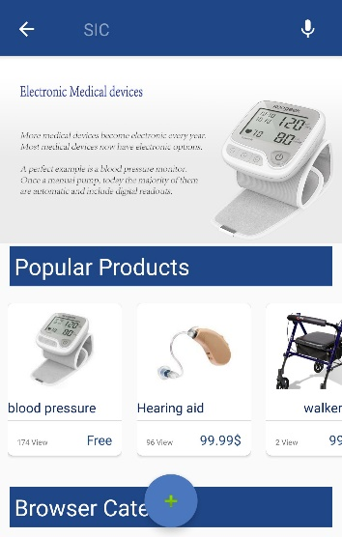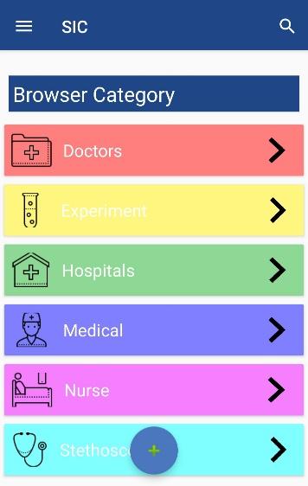

En Plus cette page contient une barre de recherche (par texte ou vocale).

Et il y a un widget qui apparaît lorsque vous glissez à droite qui contient une partie pour afficher les informations personnelles, une patrie pour afficher les instruments ajouter par l’utilisateur, une partie pour afficher les instruments mentionnés avec j’aime, un bouton pour changer la langue et un bouton pour se déconnecter.

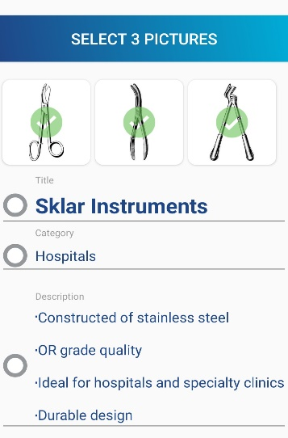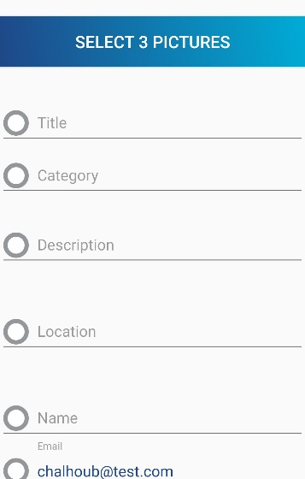

### Ajouter un instrument

Pour ajouter un instrument il y a un bouton flottant avec le signe + qui permet à l’utilisateur d’ajouter un instrument.

Pour ajouter un instrument l’utilisateur doit ajouter sont Titre (nom du produit), category, description, email, les images, location, son nom, prix de l’article, son numéro du téléphone, puis il appuie sur Submit.

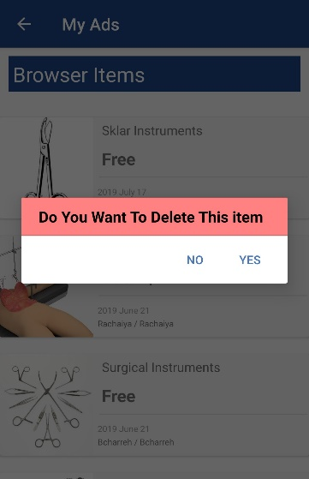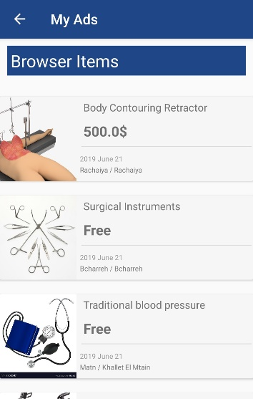

### Page des instruments

La page des instruments peut être accédée de diffèrent place (Bar de recherche – Les catégories dans la page d’accueil – La page des instruments mentionnés avec j’aime - La page des instruments ajouter par l’utilisateur).

Cette page affiche la liste des instruments rechercher (Photo – nom de l’instrument – nb des Vues – date de publication – le prix).

Et pour supprimer un instrument on appuie lentement sur cet instrument puis alertDialog apparait puis on appuie sur YES.

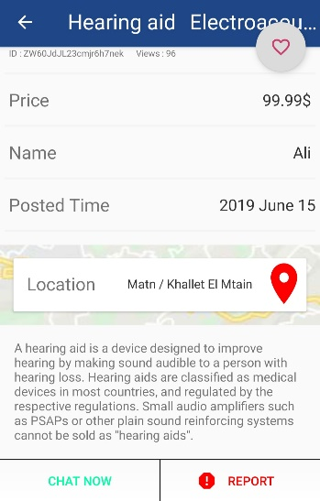

### Contenu de chaque instrument

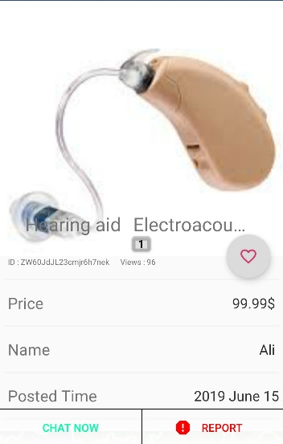

Quand l’utilisateur appuie sur un instrument une page s’affiche qui contient les photo de l’instrument et le nom du personne qui a publié cette instrument, une description, l'endroit pour livrer l’instrument qui s’affiche dans Google Maps, le prix, la date de publication, un bouton j’aime, le nom de l’instrument, nombre des personne qui avait vu le post un bouton pour contacter le vendeur qui affiche sont WhatsApp, Email et envoie un msg a son téléphone, un bouton pour signale l’instrument s’il contient du contenue inapproprié.

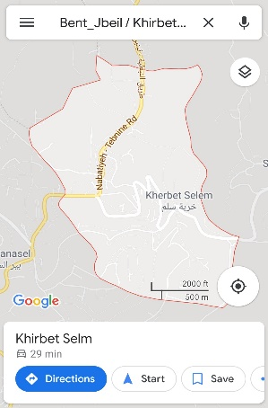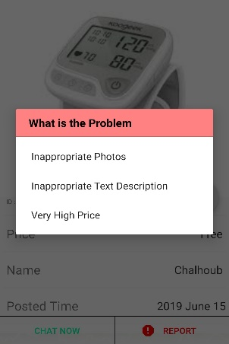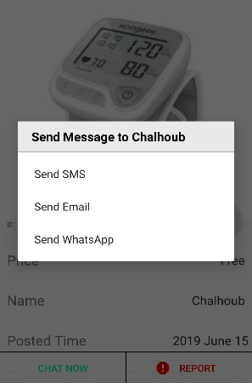

### Page du profil

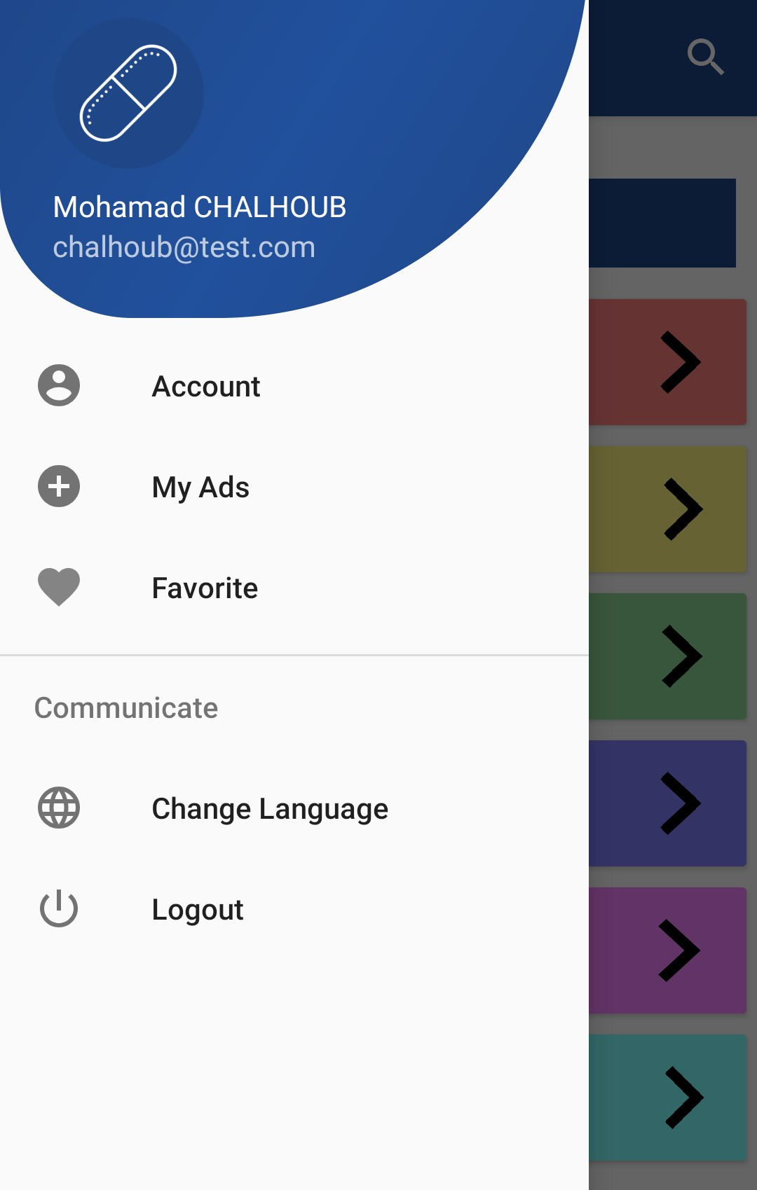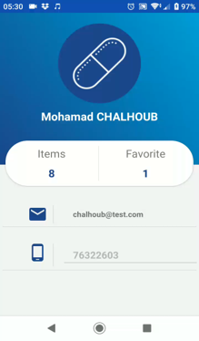

Le profil de l’utilisateur est accédé de SwipeRight panel on appuie sur la partie account affiche ses informations personnelles, il peut modifier seulement son numéro de téléphone et il peut accéder à l’instrument ajouter par lui et à l’instrument mentionné par j’aime par lui de son profile.

### Bar de recherche

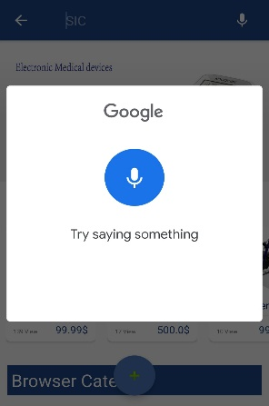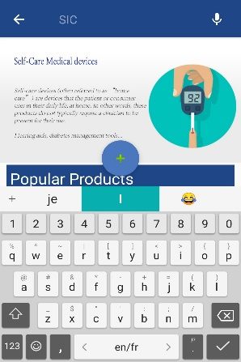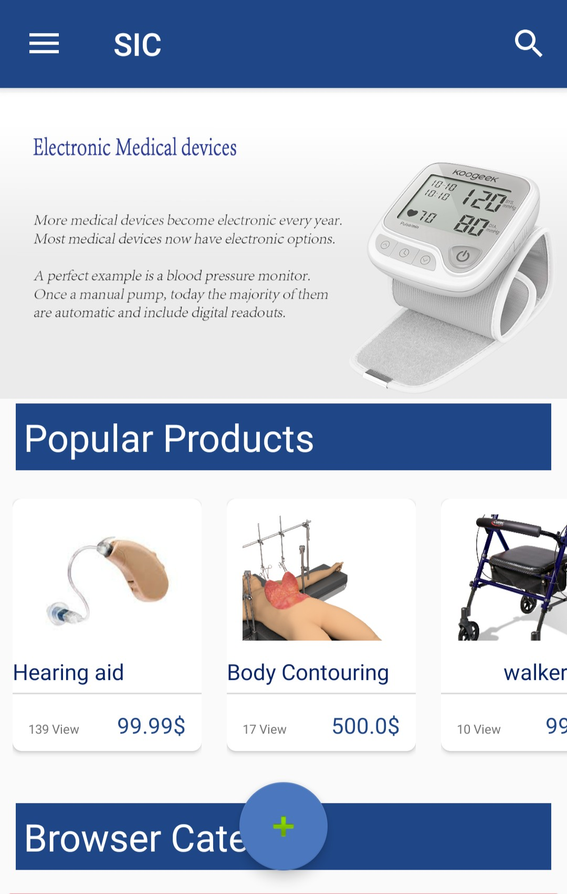

L’utilisateur peut chercher un instrument en utilisant la bar de recherche en écrivant le nom de l’instrument ou utilisant la recherche vocale.

### Page du profil



Pour se déconnecter du compte il suffit d’appuie sur le buton Logout dans le Swipe Right panel.

# Chapitre 5 : Conclusion et perspective

## Conclusion

Sachant qu’il y a beaucoup d’application mobile e-commerce, cette application est plus spécifiée dans le domaine médical.

Ce projet est très important sur le domaine médical et social, car il renforce l’humanité en aidant l'un à l'autre.

La chose la plus importante de cette application est que l’utilisateur peut trouver un instrument médical moins cher qu’un instrument nouveau.

## Perspective

En future, on peut ajouter des fonctionnalités qui rend le processus de recherche plus efficace et facilite la communication entre le vendeur et l’acheteur et augmenter les normes de sécurité pour l’inscription. Par Exemple :

* L’utilisateur peut chercher des instruments en utilisant la photo de l’instrument ou le barre code (en utilisant ML kit : fonctionnalité fournie par FireBase).
* L’utilisateur peut vérifier son compte en téléchargent une copie de sa carte d’identité.
* L’utilisateur peut payer par carte de crédit.
* Un service de chat intégré dans l’application.
* Un system de recommandation.

# Références

* <https://www.definitions-marketing.com/definition/e-commerce/>
* <https://medium.com/firebase-developers/what-is-firebase-the-complete-story-abridged-bcc730c5f2c0>
* <https://en.wikipedia.org/wiki/Amazon_Marketplace>